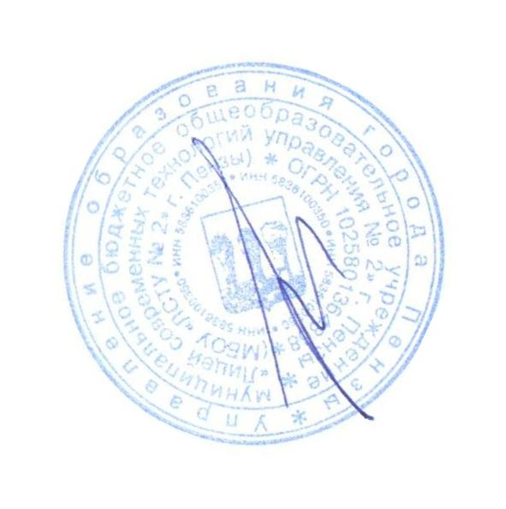
Утверждено
приказом по лицею
№__117_ от_09.2011_ г.
Директор МОУ ЛСТУ №2
___________В.Ч. Щеглова

Положение
о школьном спортивном Клубе

- Общие положения.
1.1. Настоящее Положение определяет общий порядок организации и работы школьного спортивного клуба.
1.2 Школьный спортивный клуб – добровольное общественное объединение, способствующее развитию физической культуры и спорта в школе.
1.3. Общее руководство клубом осуществляется Советом клуба.
1.4. Состав Совета клуба утверждается администрацией школы.
1.5. Школьный спортивный клуб имеет свое название, символику, атрибутику, единую спортивную форму или другие знаки отличия.

- Цели и задачи работы Клуба
2.1. Цели:
- организация и проведение спортивно-массовой работы в образовательном учреждении во внеурочное время;
- формирование у обучающихся ценностного отношения к своему здоровью, привычки к активному и здоровому образу жизни.
Задачи:
2.2. Привлечь учащихся школы, педагогов и родителей к систематическим занятиям физической культурой и спортом для укрепления их здоровья и формирования здорового стиля жизни;
2.3. Обеспечить внеурочную занятость детей «группы риска»;
2.4. Развивать у школьников общественную активность и трудолюбие, творчество и организаторские способности;
2.5. Привлекать к спортивно-массовой работе в клубе известных спортсменов, ветеранов спорта, родителей учащихся школы, общественные организации.

- Направления деятельности Клуба
Основными направлениями деятельности школьного спортивного клуба являются:
3.1 Проведение внутришкольных спортивных соревнований (товарищеских встреч между классами, спортивными командами, школами);
3.2. Обеспечение систематического посещения занятий физической культурой и спортом учащимися 1-11-х классов школы;
3.3. Организация спортивно-массовой работы с детьми младшего школьного возраста;
3.4. Проведение конкурсов на лучшую постановку массовой культурно-оздоровительной и спортивной работы среди классов;
3.5. Выявление лучшего спортсмена класса, школы;
3.6. Награждение грамотами, дипломами, жетонами, значками лучших спортсменов, команд – победителей в школьных соревнованиях по видам спорта;
3.7. Поощрение лучших спортсменов и активистов клуба;
3.8. Пропаганда физической культуры и спорта в школе;
3.9. Участие учеников в спортивных конкурсах и реализации проектов: «Здоровье в порядке – спасибо зарядке», «Самый спортивный класс», «Спортивные состязания по программе «Тесты Губернатора», «Олимпийский зачёт», «Служа красоте и здоровью», «К здоровью через движение»; проектов учащихся: «В здоровом теле – здоровый дух», «Рекорды Пензенского спорта», «Летопись достижений школьного спорта» и других.
3.10. Проведение дней здоровья в образовательных учреждениях под девизом: «Спорт – формула жизни»; смотров-конкурсов на лучшую постановку спортивно-массовой и физкультурно-оздоровительной работы общеобразовательных учреждениях «Красота и здоровье в подарок»
3.11. Информационное обеспечение спортивной жизни школы через школьную газету, стенные газеты, сменные информационные стенды, интернет и т.д.
3.12. Организация спортивно-массовой работы в рамках СКК «Альянс», вовлечение жителей микрорайона в спортивные мероприятия и приобщение их к занятиям спортом.
3.13. Проведения соревнований между классами и дивизионами по игровым видам спота.

4.Структура Совета Клуба
В составе Совета Клуба могут быть:
4.1. Председатель, его заместители (2-3 человека);
4.2. Члены Совета Клуба:
- капитаны школьных команд по видам спорта;
- физорги, лучшие школьные спортсмены, выпускники школы;
- учителя, родители учащихся, члены Попечительского Совета школы;
- тренеры.

5.Права Совета спортивного Клуба
Совет имеет право:
5.1. Принимать учащихся в состав клуба и исключать из него за нарушения, противоречащие интересам Клуба;
5.2. Представлять списки активистов, физкультурников и спортсменов для поощрения и награждения дирекцией школы и вышестоящими физкультурными организациями;
5.3. Заносить в Книгу почета образовательного учреждения фамилии лучших активистов, физкультурников и спортсменов;
5.4. Избирать (назначать) председателя Совета спортивного клуба.
6.Организация работы Клуба
6.1. Общее руководство по организации и созданию школьного спортивного клуба осуществляет директор школы или его заместитель по воспитательной (спортивно-массовой) работе.
6.2. Членами школьного спортивного клуба могут быть учащиеся 1-11 классов.
6.3. Количество членов Клуба, секций, команд не ограничивается.
6.4. Председатель Совета Клуба, его заместители (2-3 человека), выбираются из состава членов Клуба.
6.5. Судьи (арбитры) назначаются из числа наиболее подготовленных учащихся школы, капитанов команд.

7.Права и обязанности членов спортивного Клуба школы
7.1. Посещать спортивные секции по избранному виду спорта;
7.2. Принимать активное участие в спортивных и физкультурно-оздоровительных мероприятиях школы;
7.3. Соблюдать рекомендации школьного врача по вопросам самоконтроля состояния здоровья и соблюдения правил личной гигиены;
7.4. Ежегодно сдавать нормативы по физической культуре;
7.5. Содействовать укреплению материально-спортивной базы школы.
7.6. Знать и выполнять правила по технике безопасности в процессе участия в спортивно- массовых мероприятиях;
7.7. Член спортивного клуба имеет право совмещать посещение секций по различным видам спорта в случае успешной успеваемости по остальным предметам школьной программы.

8.Планирование работы Клуба
В план работы Клуба включаются следующие разделы (на усмотрение Совета Клуба):
8.1. Организация работы по физическому воспитанию учащихся 1-11-х классов, школы;
8.2. Физкультурно-оздоровительная и спортивно-массовая работа;
8.3. Совместная работа с общешкольным родительским комитетом и родительскими комитетами 1-11 классов, Советом отцов, Советом бабушек, Советом школы.
8.4. Иные разделы

9.Учет работы и отчетность спортивного Клуба
В спортивном клубе школы ведется следующая документация (по усмотрению Совета Клуба):
9.1. Журнал учета работы спортивного клуба школы;
  - Календарь спортивно-массовых мероприятий на учебный год;
  - План работы на учебный год;
  - Дневник спортивных достижений и книга рекордов учащихся школы;
  - Дневник Совета спортивного клуба;
  - Иные документы (по решению Совета Клуба).

